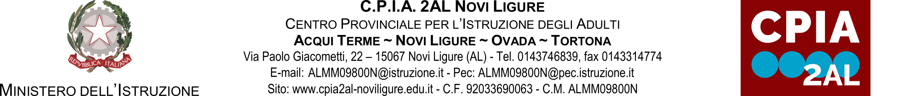
MODELLO DICHIARAZIONE
Al dirigente scolastico

Ai sensi dell’art. 3, comma 4, dell’Accordo Aran sulle norme di garanzia dei servizi pubblici essenziali e sulle procedure di raffreddamento e conciliazione in caso di sciopero firmato il 2 dicembre 2020.

Oggetto: Sciopero generale di tutti i settori pubblici della Pubblica Amministrazione e Privati della sanità e della scuola di 48 ore dalle ore 23.59 dell’8 settembre alle ore 23.59 del 10 settembre 2022 indetto dall'Associazione Sindacale F.I.S.I.

Il/la sottoscritto/a… …………………………………………in servizio presso l’Istituto ………………………….. in qualità di…………………………………, in riferimento allo sciopero in oggetto, consapevole che la presente dichiarazione è irrevocabile e fa fede ai fini della trattenuta sulla busta paga,

DICHIARA

󠄈|_| la propria intenzione di aderire allo sciopero
󠄈|_| la propria intenzione di non aderire allo sciopero
󠄈|_| di non aver ancora maturato alcuna decisione sull’adesione o meno allo sciopero

In fede
Data Firma

